Лекция 6.
Балочные железобетонные мосты. Основные системы балочных мостов и путепроводов. Плитные пролетные строения.
Конструкция пролетного строения моста в значительной степени зависит от выбранной статической схемы сооружения. Основными для железобетонных мостов являются: балочные (разрозные и неразрозные), рамные, арочные, висячие и вантовые. Балочные мосты состоят из железобетонных пролетных строений и опор (рис. 6.3). Конструкция

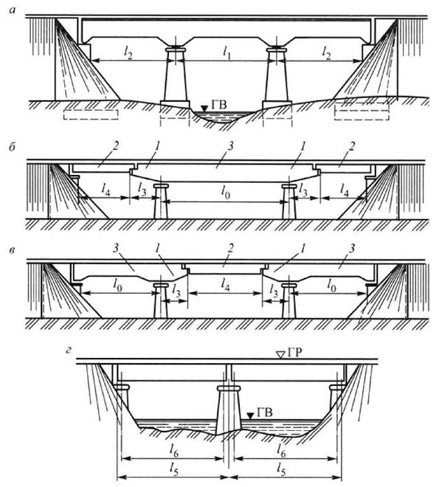

мостов:
Рис. 6.3. Схемы балочных а — неразрезной мост; б, в — консольные мосты; г — разрезной мост; 1 — консоль; 2 — подвесное пролетное строение; 3 — анкерный пролет; l₀ —
анкерный пролет консольного моста; l₁, l₂ — пролеты неразрезного моста; l₃ — длина консоли; l₄ — длина подвесного пролета; l₅ — длина пролета разрезного моста; l₆ — расчетная длина пролета
опор — промежуточных и устоев — рассмотрена ранее. На первом этапе сооружения железобетонных мостов имели большое распространение балочные мосты с обычным армированием: разрезные с плитными и ребристыми пролетными строениями, неразрезные и консольные.

Плитные пролетные строения простейшей конструкции применяются для перекрытия малых пролетов от 3 до 6 м железнодорожных мостов (рис. 6.4). По условиям возведения плитные пролетные строения могут быть монолитными или секционными (сборными из готовых блоков). Преимущества плитных строений — простота конструкции и возведения как в монолитном, так и в сборном варианте. В плитном пролетном строении рабочая (растянутая) арматура диаметром не менее 12 мм состоит из продольных стержней периодического профиля, расположенных равномерно по ширине поперечного сечения плиты. По мере уменьшения изгибающего момента от середины пролета к опорам, часть рабочих стержней отгибается вверх под углом 45° (косые стержни) и закрепляется в сжатой зоне плиты. Места пересечения рабочей, распределительной и монтажной арматуры свариваются или перевязываются проволокой. В настоящее время почти все плитные пролетные строения изготавливают индустриальным способом, перевозят блоками на железнодорожных платформах и устанавливают кранами. Основным недостатком плитных пролетных строений является повышенный расход бетона и арматуры. Так как бетон нижней растянутой зоны в работе не участвует, то поперечные размеры плитных пролетных строений понизу можно уменьшить, что и предусматривается в некоторых проектах.
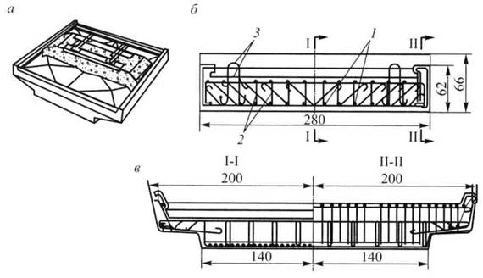
Рис. 6.4. Плитное пролетное строение:
а — общий вид; б — продольный разрез; в — поперечные разрезы; 1 — рабочая
арматура; 2 — распределительная арматура; 3 — монтажная арматура

Мосты с ребристыми пролетными строениями применяются при пролетах в свету более 6 м, когда плитные пролетные строения становятся неэкономичными (рис. 6.5). Так как бетон в нижней растянутой зоне плиты не работает, а только увеличивает ее вес, ребристые пролетные строения состоят из ребер (балок), соединенных между собой поверху общей плитой проезжей части. Нижняя часть ребер работает на растяжение, а верхняя часть ребер и плита проезжей части — на сжатие. Растянутая рабочая арматура располагается в нижней части ребер. По мере уменьшения изгибающего момента стержни рабочей арматуры изгибаются из нижней зоны в верхнюю сжатую зону. Ребра соединяют между собой поперечными балками (диафрагмами), расположенными через каждые 4—6 м. Диафрагмы обеспечивают равномерную нагрузку на ребра и препятствуют их кручению, т.е. обеспечивают работу ребер как единой конструкции. Отгибы про-
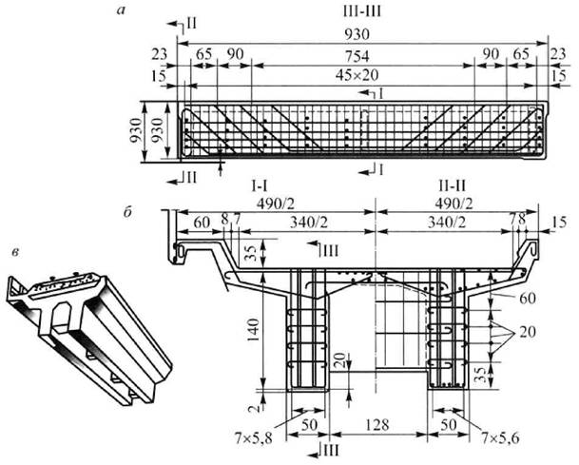
Рис. 6.5. Монолитное ребристое пролетное строение: а — продольный разрез; б — поперечные разрезы; в — общий вид

дольной арматуры воспринимают часть главных растягивающих напряжений, возникающих в ребре, и уменьшают раскрытие наклонных трещин в бетоне. Необходимая общая площадь поперечного сечения рабочей арматуры определяется расчетом на прочность. Рабочая арматура обычно периодического профиля диаметром от 16 до 30 мм. До торцов балки доводится не менее 1/3 сечения рабочей арматуры. В типовых пролетных строениях из обычного железобетона длиной до 16,5 м толщина ребер принимается равной 50 см, что позволяет выполнить все конструктивные требования СНиП и обеспечить качественную укладку и уплотнение бетонной смеси в конструкции. Хомуты (поперечная арматура ребра) предназначены для повышения несущей способности наклонных сечений. Шаг и диаметр стержней хомутов определяется расчетом (d = 8÷22 мм). Хомуты, кроме того, объединяют в жесткий каркас верхнюю и нижнюю арматуру. При пролетах от 16 до 34 м экономически обоснованным является применение предварительно напряженных пролетных строений. Для создания предварительного напряжения используется два способа: натяжение на бетон и натяжение на специальные стенды — упоры. В настоящее время стендовый способ является основным для цельноперевозимых пролетных строений. При необходимости иметь боковые тротуары пролетные строения выполняют с консолями, на которых и устраиваются тротуары. Плита проезжей части и консоли образуют балластное корыто для устройства верхнего строения пути.
При пролетах более 15 м неразрезные пролетные строения экономичнее разрезных, в результате разгружающего влияния отрицательных моментов на опорах и уменьшения изгибающего момента в середине пролета. Поэтому в неразрезных пролетных строениях высота главных балок, а следовательно, и объем железобетона меньше, чем в разрезных. Применение неразрезных балочных конструкций дает экономию за счет уменьшения размеров промежуточной опоры, так как на ней нужно разместить одну опорную часть, а не две, как в разрезных.
В консольных пролетных строениях консоли разгружают главные балки, вызывая отрицательные моменты над опорами и уменьшая положительные моменты в пролетах. В результате сечение консольных балок в пролете меньше, чем в разрезных. По своим размерам и затрате материала консольные пролетные строения близки к неразрезным. В мостостроении применяют одно- и двухконсольные пролетные

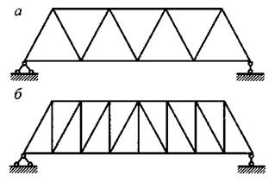
строения в различном сочетании с подвесными пролетами. Наиболее сложной и ответственной частью в таких пролетных строениях является сопряжение подвесного пролета с консолью. На консольные пролетные строения не влияют неравномерные осадки опор.
Рис. 6.6. Типы железобетонных ферм: а — с треугольной решеткой; б — с раскосой решеткой
Сквозные фермы. При необходимости перекрытия пролета длиной более 50 м экономически оправданным оказывается применение фермы сквозной конструкции, сформированной из отдельных
прямолинейных элементов (рис. 6.6). Каждый элемент имеет простую форму и работает в основном на сжатие или растяжение. Сквозные конструкции более трудоемки в изготовлении. Большие трудности вызывает формирование узловых блоков и присоединение к ним растянутых элементов. В железобетонных фермах элементы могут быть сплошными прямоугольного поперечного сечения или пустотелыми, представляющими собой трубчатые центрифугированные элементы наружным диаметром 60 см, как из обычного, так и предварительно-напряженного железобетона. Толщина стенок назначается равной 10—15 см. Более экономичным и технологичным решением является применение ферм с жестким нижним поясом, элементы которого могут воспринимать не только нормальные усилия, но и изгибающие моменты.
Рамные мосты. В балочных мостах основные несущие элементы (балки) передают давление на опоры через опорные части. Наравне с балочными системами широкое распространение в конструкциях мостов получили рамные системы, отличительной особенностью которых является жесткое соединение горизонтальных несущих элементов (ригелей) с опорными стойками (рис. 6.7). При загружении рамного моста изгибающие моменты в ригеле получаются несколько меньше, чем в неразрезной балке тех же пролетов. Опорные стойки рамных мостов имеют значительно меньшие размеры по сравнению с опорами для балочных пролетных строений, так как их размеры во многом определяются условиями размещения на оголовках опорных частей. Поэтому рамные мосты экономичнее балочных по расходу бетона. Работающие на сжатие с изгибом стойки требуют мощного армирования, что уве-

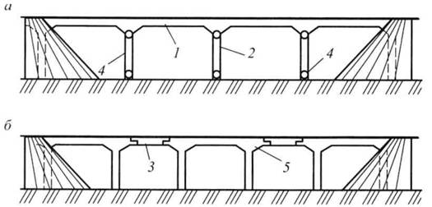
Рис. 6.7. Схемы рамных мостов:
а — с шарнирами в стойках; б — с заделкой стоек; 1 — ригель; 2 — стойка;
3 — подвесная балка; 4 — шарнир; 5 — консоль
личивает в сооружении общий расход металла. Изгибающий момент в главной балке (ригеле) меньше, чем в балочных мостах, за счет того, что часть его передается опорам (стойкам); поэтому поперечное сечение ригелей меньше, чем в балочных мостах, при тех же нагрузках, что дает существенную экономию в материалах.
Кроме того, рамные мосты обладают следующими достоинствами: возможностью уменьшения строительной высоты, увеличения подмос-тового пространства за счет применения стоек небольшого сечения, хорошей обзорностью для водителей транспортных средств, едущих под путепроводом или эстакадой. Существует несколько способов сопряжения рамных мостов с насыпями. Крайние стойки могут входить в конусы насыпи или, при небольших высотах стоек, заменяться устоями. При неравномерной осадке опор рамных мостов в ригелях и стойках возникают дополнительные изгибающие моменты, такие же моменты возникают в рамах большой длины от изменения температуры. Поэтому неразрезные рамы применяются при малодеформируемых грунтах в основаниях опор. Неразрезные рамные мосты реагируют и на усадку бетона. В поперечном сечении рамный железобетонный мост под один железнодорожный путь представляет собой раму с вертикальными или наклонными стойками, которые при большой высоте связаны распорками. Стойки имеют наклон для обеспечения жесткости поперек моста, если высота сооружения превышает расстояние между осями рам более чем в 2,5—3 раза. Поперечное сечение моста под два пути может быть устроено по двум вариантам:

1. Под каждый путь устраивается самостоятельная конструкция из двух продольных рам, по оси моста имеется шов, фундамент также разделен швом.
2. Рамы объединяют в единую конструкцию плитой балластного корыта, поперечными балками-диафрагмами, распорками и общим фундаментом.
Существенным недостатком рамных систем является их неприспособленность для индустриального изготовления. Применение элементов заводского изготовления осложнено необходимостью устраивать монтажные стыки в сечениях, где возникают значительные изгибающие моменты и поперечные силы.
В современных рамных мостах основой конструкции служат Т-образные рамы, ригели которых монтируют навесным способом без применения подмостей или промежуточных опор. Рамные системы наиболее пригодны для путепроводов и эстакад, а в мостах через реки тонкие железобетонные стойки могут повреждаться льдом или плывущими предметами. В рамно-подвесной системе на концы ригелей соседних рам устанавливают подвесные балки, т.е. получается рамно-консольная система. В рамных системах больших пролетов применяют ригели сквозных конструкций с различными типами решеток. В современных мостах применяют также рамно-неразрезные системы. Разновидностью рамно-неразрезной системы является конструкция с наклонными стойками, получившая название «бегущая лань». Такая система целесообразна при переходе через ущелье с крутыми склонами.
Несмотря на ряд конструктивных и технологических преимуществ, рамные системы редко применяют в железнодорожных мостах. Основной областью их применения остаются автодорожные мосты.
Сборные мосты. Сборными называются мосты, у которых пролетные строения и опоры собирают на месте строительства из готовых элементов и крупных блоков. В таком виде сборные мосты появились к 1950 г.
При большом объеме строительства в послевоенный период резко выросла необходимость ускорения и удешевления работ, в частности, путем индустриализации. На первом этапе в заводских условиях изготовляли железобетонные пролетные строения малых и средних пролетов, позднее появились сборные опоры и мосты в целом. Освоение сборных конструкций для небольших пролетов объясняется их массовостью и тем, что они доступнее для транспортировки в законченном виде. Среди разнообразных видов конструкций наиболее удачными оказались

свайно-эстакадные мосты (рис. 6.8). Они собираются из пяти-шести элементов: сваи, составные ростверка и плитные пролетные строения — одноблочные и двухблочные. Свайно-эстакадные мосты применяются при высоте насыпи от 2,25 до 4 м. Пролетные строения — длиной 3,2 и 5; сваи — прямоугольного сечения 35×35 см.
Эстакадные мосты состоят из ряда небольших пролетов. Применительно к местным условиям опоры могут выполняться не только на сваях, но и на плитных фундаментах.
Свайные мосты строят пролетами до 16 м при высоте насыпи более 4—5 м. В их опорах увеличено число свай; к вертикальным сваям с возрастанием высоты моста иногда добавляют наклонные сваи.
Арочные мосты в качестве основных несущих конструкций имеют криволинейные элементы — арки или своды (рис. 6.9). Опорные сечения арочных пролетных строений закреплены и не могут смещаться в горизонтальном направлении. При действии вертикальных нагрузок в опорных закреплениях возникает горизонтальная реакция — распор, что является характерной особенностью арочных систем. В общем случае сечения арки работают на сжатие с изгибом. При рациональном проектировании изгибающие моменты в арке могут иметь сравнительно небольшие значения. Так как бетон хорошо работает на сжатие, то сечения арок получаются более экономичными, чем балки такого же пролета. Но
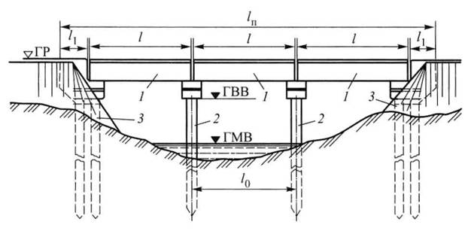
Рис. 6.8. Свайно-эстакадный мост:
1 — пролетное строение; 2 — свайные промежуточные опоры; 3 — береговые
опоры (устои); l₀ — расстояния между осями свай промежуточных опор;
l — длина пролета; l₁ — длина устоя; l_{п} — полная длина моста

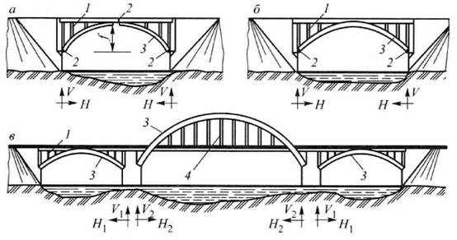
Рис. 6.9. Арочные пролетные строения: а — однопролетный трехшарнирный арочный мост; б — однопролетный двух-шарнирный арочный мост; в — трехпролетный арочный мост; 1 — надарочные арки или стойки; 2 — шарниры; 3 — арки; 4 — подвески
большие распоры требуют устройства мощных фундаментов и опор. При слабых грунтах основания арочная система может быть вообще нерациональной.
Рис. 6.10. Железобетонный арочный мост

Железобетонные арочные мосты отличаются легкостью конструкции и хорошим внешним видом. По сравнению с каменными и бетонными они значительно легче и экономичнее (6.10).
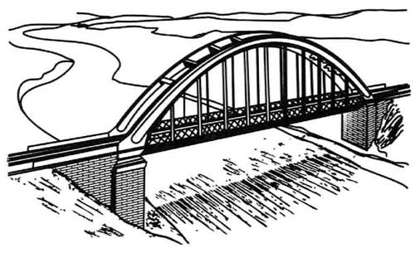

В арочных мостах применяют конструкции с различным расположением проезда относительно арок: с ездой поверху, посередине и понизу. Проезжая часть арочных мостов с ездой поверху опирается на арки посредством надарочных стоек, при езде понизу подвешивается к аркам с помощью подвесок, а при езде посередине — частично опирается, частично подвешивается. По конструкции различают арочные мосты со сплошными арками, а также с парными или отдельными арками. Арки могут быть бесшарнирными, двухшарнирными и трехшар-нирными. Конструкция бесшарнирной арки является наиболее простой и экономичной. Недостатком такой конструкции является возникновение дополнительных внутренних усилий при неравномерной осадке опор и от температурных колебаний. Двухшарнирные арки менее чувствительны к этим воздействиям, а трехшарнирная арка не зависит от них совсем, но зато наличие трех шарниров уменьшает вертикальную жесткость моста. По расчетным схемам бесшарнирная и двухшарнирная арки — статически неопределимые системы, трехшарнирная арка — статически определимая система. Поскольку трехшарнирная арка имеет наименьшую жесткость и перелом прогиба в замковом шарнире, ее применение в мостах под железную дорогу ограничено.
По статической схеме арочные мосты можно разделить на распорные системы, консольные арки и арки с затяжкой (рис. 6.11).
Рис. 6.11. Арочно-распорный мост с ездой поверху через р. Днепр

В арочных пролетных строениях нагрузка от подвижного состава воспринимается конструкцией балочного типа — проезжей частью. Усилия с проезжей части передаются на арку через стойки или подвески. В про-
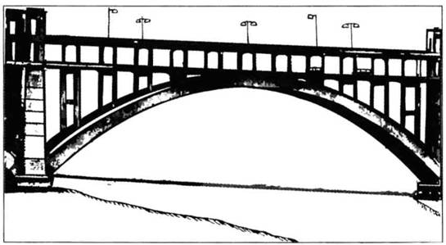

летных строениях арки объединяются между собой системой связей, образуется пространственная конструкция, способная воспринимать различные горизонтальные нагрузки, кроме того, связи обеспечивают устойчивость арок при продольном изгибе их из плоскости. Опоры распорных арочных мостов воспринимают не только вертикальное давление, но и горизонтальное — распор, из-за чего необходимо увеличивать размеры опор, особенно устоев. Арочные мосты небольших пролетов обычно устраивают со сплошным над сводным строением, при этом свод снабжается арматурой, воспринимающей и сжимающие усилия. В бесшарнирных сводах эта арматура заделывается в тело опоры на достаточную глубину.
В мостах средних и больших пролетов для облегчения конструкции надсводные строения делают сквозными, состоящими из поперечных стенок или стоек, перекрываемых плитой балластного корыта. При большом пролете и значительной ширине моста проезжая часть располагается на поперечных рамах, стойки которых опираются на арки. Арки больших пролетов для облегчения веса выполняются пустотелыми коробчатого сечения.
Коробчатая арка состоит из верхней и нижней криволинейных плит, связанных вертикальными продольными стенками (ребрами). Жесткость такой конструкции обеспечивается поперечными диафрагмами, располагаемыми на расстоянии 4—6 м друг от друга. В арочных мостах со сквозным надарочным строением при деформации арок (от колебаний температуры или от подвижной нагрузки) происходит деформация стоек надарочного строения, отчего в местах сопряжения стоек с арками появляются трещины, особенно в коротких стойках у середины пролета. Чтобы предотвратить появления трещин, в местах сопряжения стоек с арками устраивают шарниры.
Арочные мосты по способу сооружения подразделяют на монолитные и сборные. Монолитные арки бетонируют в пролете с использованием криволинейных подмостей (кружал). Сборные конструкции монтируют из готовых элементов с последующим омоноличиванием стыков. Сборные арочные пролетные строения пролетами 43,5 и 53 м, запроектированные Гипротрансмостом, имеют сборные распорные арки и надарочные строения. Сборные элементы пролетных строений изготавливаются на полигоне с натяжением пучковой арматуры после бетонирования. Элементы арок стыкуются между собой и стойками нада-рочного строения в узлах опирания стоек. Надарочное строение состоит из поперечных рам, на которых располагаются продольные балки про-133

езжей части неразрезной конструкции с шарнирно-подвижным опира-нием. Ноги рам жестко заделываются в арки. Сборка арок производится на инвентарных кружалах.
Возможна другая технология: балка жесткости, подвески и элементы проезжей части выполнены из сборных предварительно напряженных элементов, изготовленных по стендовой технологии; арка и распорки — из обычного железобетона (мост через р. Булу Куйбышевской железной дороги).
Комбинированные системы мостов образуются путем объединения более простых конструкций. Как правило, в них сочетаются элементы, работающие на изгиб (балки), продольные усилия (подкосы, ванты, гибкие арки), а также на совместное действие указанных факторов.
Наиболее целесообразной для железнодорожных мостов является комбинированная система, образованная из балки и арки (арка с затяжкой).
В арочных мостах с затяжкой распор воспринимается затяжкой, а поэтому опорам передаются только вертикальные давления. Различают мосты: с жесткой аркой, работающей на сжатие и изгиб, и гибкой затяжкой, воспринимающей растягивающие усилия от распора; с гибкой аркой, предназначенной для работы на сжатие, и с жесткой балкой-затяжкой, работающей на растяжение и изгиб; с жесткой аркой и жесткой балкой жесткости — затяжкой.
Арки с затяжками применяют при пролетах более 33 м, когда железобетонные балки становится нецелесообразными (рис. 6.12).
Комбинированные системы получили широкое распространение в автодорожных мостах. Здесь создано большое число различных конструктивных форм, например: арочно-консольная система, она образуется защемленными в опоры полуарками, объединенными затяжками. Полученные в результате Т-образные рамы соединены между собой продольно подвижным шарниром.
Байтовые и висячие системы. Байтовые мосты применяются для перекрытия пролетов до 300—350 м и там, где сооружение опор сложно и дорого. В этих конструкциях балки жесткости поддерживаются растянутыми наклонными прямолинейными элементами — вантами, закрепленными на стойках — пилонах (рис. 6.13). Ванты изготавливаются из стальных канатов высокой прочности. Применяются различные схемы вантовых мостов, отличающихся типами расположения и количеством вант. Для мостов с железобетонными балками жесткости характерны многобайтовые системы, в которых упрощается конструкция узлов крепле-134

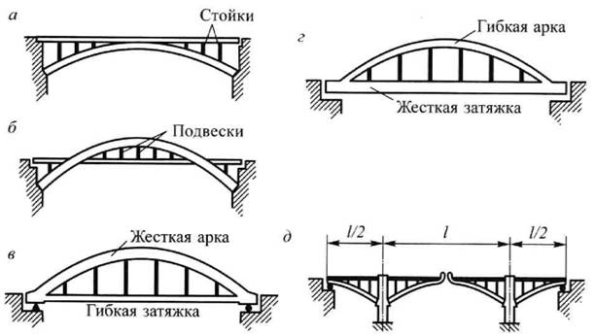
Рис. 6.12. Виды железобетонных арочных мостов:
а — с ездой поверху; б — с ездой посередине; в — с жесткой аркой и гибкой
затяжкой; г — с гибкой аркой и жесткой затяжкой; д — с консольными арками
ния вант. Системы расположения вант разнообразны. Ванты могут выходить из одной точки пилона или располагаться параллельно, подходя к пилону на разной высоте, или из разных точек пилона и с разным наклоном. Пилон вантового моста может располагаться с наклоном к вертикали под углом 10—20°.
Байтовые мосты имеют хорошие экономические показатели.
Висячие системы имеют свободно висящие кабели, или цепи, концы которых закреплены за балки или анкерные опоры. Подвески их могут быть вертикальными или наклонными для увеличения жесткости системы. Висячие системы бывают с одним или двумя вертикальными или наклонными пилонами в виде П-образных, А-образных и других рам или отдельно стоящих стоек из стали или железобетона. Достоинством висячих систем являются: 1) рациональное использование высокопрочных сталей в растянутых элементах; 2) способность перекрывать очень большие пролеты; 3) высокая экономичность конструкций при больших пролетах; 4) возможность навесной сборки; 5) высокие архитектурные качества. Основной их недостаток заключается в пониженной вертикальной и горизонтальной жесткости.
В последние годы вантовые системы начали применяться в железнодорожном мостостроении, для мостов небольших пролетов.

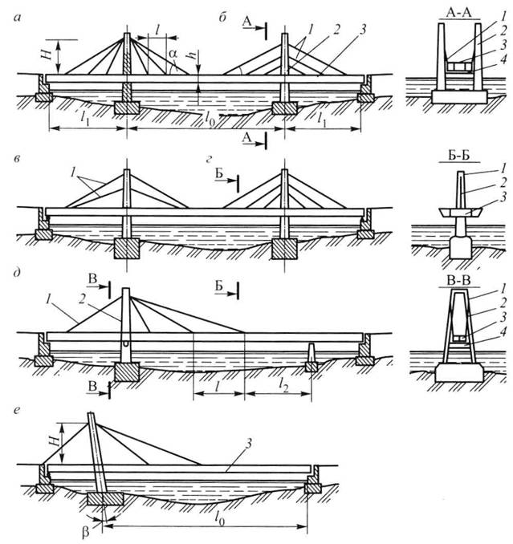
Рис. 6.13. Схемы вантовых мостов: а — ванты выходят из одной точки пилона; б — ванты располагаются параллельно, подходя к пилону на разной высоте; в — ванты выходят из одной точки на балке жесткости; г — ванты выходят из разных точек пилона и под разными углами наклона; д — мост с одним несимметрично расположенным пилоном; е — мост с наклонным к вертикали пилоном; 1 — ванты; 2 — пилон; 3 — балка жесткости; 4 — поперечная опорная балка; l — расстояние между основаниями вант; l₀ — ширина основного пролета; l₁ — ширина береговых пролетов; l₂ — расстояние от основания вант до опоры (ближайшей)

Постройка мостов
Характерной особенностью отечественного мостостроения является широкое применение сборного предварительно напряженного железобетона, унифицированных и типовых железобетонных конструкций. Наличие заводов, изготовляющих пролетные строения, опоры и другие конструкции, превращает строительные площадки в монтажные с высоким уровнем комплексной механизации.
При сооружении пролетных строений из составных по длине балок на заводах изготавливают блоки, а на строительной площадке укрупняют их в балки необходимой длины. При укрупнительной сборке составная балка напрягается натяжением пучков, проходящих в закрытых каналах блоков. После натяжения каналы инъецируются цементным раствором, что защищает высокопрочную проволоку от коррозии и создает монолитность конструкции. Разрезные балочные пролетные строения длинной 33—70 м монтируют различными способами в зависимости от местных условий, наличия кранового оборудования и назначенных сроков строительства. Монтаж ведут с помощью консольных, козловых, портальных, консольно-шлюзовых кранов и плавучих кранов. Перевозка крупных блоков на плавучих опорах является рациональным способом сооружения неразрезных железобетонных мостов. Сущность метода заключается в изготовлении на берегу крупных блоков пролетных строений, погрузке готовых блоков на плавсредства, транспортировке их на ось моста и установка на опоры. Метод установки крупных блоков на плаву применен при сооружении неразрезного железобетонного пролетного строения длиной 710 м — автодорожного моста через р. Волгу у Саратова.
Широкое распространение получил метод навесного монтажа. Сущность метода заключаются в том, что собираемая часть пролетного строения не опирается на подмости, а крепится к ранее собранной части, образуя консоль, длина которой по ходу сборки постепенно увеличивается. При уравновешенном навесном монтаже пролетное строение собирается равномерно в обе стороны от опоры. Применение навесного монтажа наиболее целесообразно для мостов рамно-консольных, рамно-подвесных, неразрезных и балочно-консольных. Для навесного монтажа береговых и пойменных пролетов пролетных строений консольных и неразрезных систем применяют портальный и козловой краны грузоподъемностью 65—100 т. Краны этого типа передвигаются понизу вдоль моста по специально устроенным эстакадам, пролет крана охватывает собираемую конструкцию и пути

подачи элементов сборки. При сборке неразрезных пролетных строений метод навесного монтажа впервые был использован в нашей стране на строительстве городского моста через р. Москву в Нагатино. Мост сооружен по схеме 60+114+60 м. Ширина проезжей части моста — 40 м, в том числе для автопроезда — 23 м, два тротуара по 3,5 м и обособленное полотно метрополитена 10 м.
Консольно-шлюзовые краны успешно применяют как у нас, так и за рубежом. Например, консольно-шлюзовыми кранами, с фермами длиной по 164 м, выполнен уравновешенный монтаж пролетных строений 14 км моста через залив Гуанабара между городами Рио-де-Жанейро и Рио-Нитерой (Бразилия). Средняя часть этого моста перекрыта почти сотней пролетов длиной по 80 м. Каждый пролет одной балки состоит из 17 блоков длиной 4,8 м, за исключением надопорного длиной 2,8 м. Всего в конструкции моста было использовано 3200 блоков массой 80—100 т. Блоки изготовляли на полигоне в десятках комплектов раскрывающейся опалубки, снабженной гидравлическими приспособлениями. Особое внимание уделялось точности изготовления элементов. Каналы для предварительно напряженных элементов образовывали с помощью труб. Для ускорения твердения бетона применялся пар, подогрев заполнителей, электропрогрев опалубки. Примерно за 6 часов бетон набирал прочность 150 кг/см², что достаточно для распалублива-ния. Готовый блок служил торцевой стенкой опалубки при бетонировании следующего блока. Пролет длиной 80 м собирался уравновешенным навесным способом на клееных стыках за 5 суток.
Сущность метода навесного бетонирования заключается в том, что консоль пролетного строения наращивается последовательным бетонированием примыкающих секций.
Каждая секция в процессе ее бетонирования и твердения консоли поддерживается легкими передвижными подмостями, закрепленными на ранее сооруженной части пролетного строения. Уравновешенное навесное бетонирование пролетных строений производится в обе стороны от опоры секциями длиной 3—6 м в последовательности, обеспечивающей на любой стадии бетонирования устойчивость сооружаемой конструкции.
При сооружении многопролетных мостов применяется смешанный метод, при котором крайние пролетные строения возводятся на сплошных подмостях, а средние — навесным бетонированием.
Метод продольной надвижки железобетонных неразрезных пролетных строений состоит в том, что неразрезная балка пролетного

строения постоянной высоты коробчатого сечения собирается на берегу из отельных блоков заводского изготовления или бетонируется отдельными секциями на подходе, а затем надвигается в пролет. Собирать балку рекомендуется по мере ее подвижки наращиванием блоками с тыловой стороны. Продольная надвижка пролетного строения выполняется не перекаткой его по каткам, а скольжением, благодаря чему отпадает необходимость в устройстве сложных и громоздких верхних и нижних накаточных путей из рельсовых пакетов. Надвижка скольжением решена с помощью накаточных устройств с применением прокладок из антифрикционного материала «фторопласта-4» — стального полированного и хромированного листа, коэффициент трения которого по «фторопласту-4» около 0,05. Для продольной надвижки балок применяют горизонтально расположенные с тыльной части балок толкающие гидравлические домкраты, которые обеспечивают плавное движение пролетного строения. Для продольной надвижки необходимы хорошие подходы или специально сооруженные сборочные эстакады. Для организации надвижки пролетного строения на опоры монтируется специальная конструкция — аванбек¹. Аванбек предназначен для обеспечения возможности надвижки пролетного строения на опоры и предотвращения его опрокидывания в пролет. Пролетное строение прочно присоединяется к заднему торцу аванбека. В месте примыкания аванбе-ка к торцу пролетного строения высота аванбека соответствует высоте балки. Передняя часть аванбека имеет меньшую высоту для уменьшения его веса и перемещения центра тяжести ближе к пролетному строению (рис. 6.14).
Способ пролетного бетонирования основан на последовательном многократном использовании подмостей и опалубки при строительстве мостов с одинаковыми пролетными строениями постоянной высоты и опорами в виде колонн и стоек, что необходимо для перемещения подмостей в соседний пролет без существенной их переработки. Границы участков бетонирования принимают в сечениях балки с минимальным изгибающим моментом. Участок бетонирования очередного пролета начинается от консоли ранее забетонированного пролетного строения и заканчивается в 5—6 м за опорой в следующем пролете. К основным преимуществам метода пролетного бетонирования относятся: возможность сооружения неразрезных монолитных предварительно-напряженных железобетонных пролетных
Аван — от фр. avant — перед, бек — фр. bee — клюв.

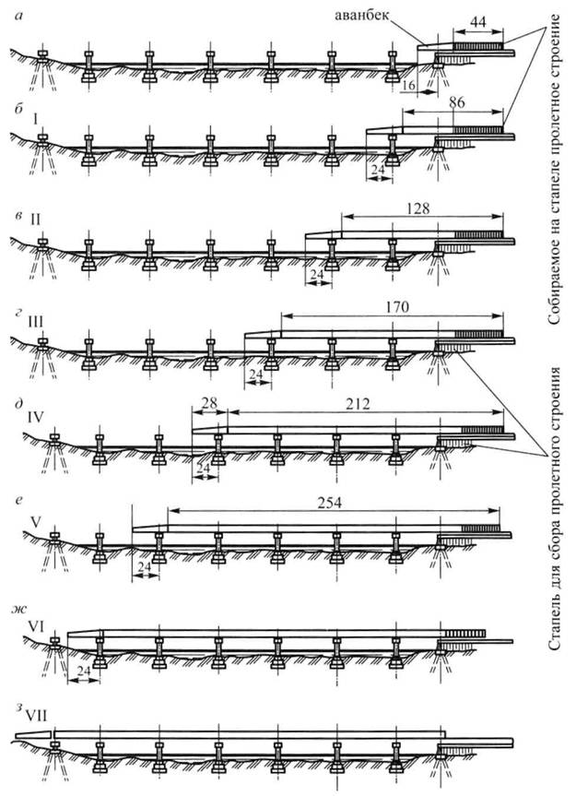

Рис. 6.14. Схема продольной надвижки пролетного строения: а — исходное положение; б—з — этапы надвижки I—VII

строений, не имеющих монтажных стыков балок и деформационных швов в проезжай части, что обеспечивает высокие эксплуатационные качества мостов; возможность сооружения пролетных строений криволинейного очертания в плане при сложном рельефе местности в месте мостового перехода; поточность и цикличность производства работ на протяжении всего процесса строительства (многократное повторение рабочих циклов сокращает продолжительность строительства и общие затраты труда).
Недостатками метода пролетного бетонирования являются: необходимость последовательного сооружения опор и пролетных строений; большая трудоемкость работ на строительной площадке (по сравнению со сборными полетными строениями); большая масса и высокая стоимость инвентарных передвижных подмостей.
Метод пролетного бетонирования в последнее десятилетие получает все большее распространение в мире (например, мост Луегбрюкке, Австрия, длина моста 1800 м).
Можно выделить следующие основные пути развития и совершенствования конструктивных форм пролетных строений железобетонных мостов:
• совершенствования опалубочных форм — отказ от ребер жесткости и диафрагм (кроме опорных для железобетонных пролетных строений); обеспечение плавности очертаний контуров поперечных сечений балок; унификации размеров балок для железнодорожных и автодорожных мостов;
• совершенствование схем армирования — отказ от жесткой продольной арматуры и хомутов из полосовой стали, использование арматуры из стержней периодического профиля, переход на сварные сетки и каркасы; применение ортогального армирования (без отогнутых стержней) с физическим обрывом стержней продольный рабочий арматуры в соответствии с эпюрой моментов; применение внешнего армирования (в автодорожных мостах);
• совершенствование системы водоотвода — устройство гидроизоляции плиты балластного корыта; отказ от отвода воды за устой моста (в железнодорожных мостах), увеличения диаметра водоотводных трубок, устройство отвода воды через продольный шов балок.
Мостовое полотно. На ж.-б. пролетных строениях мостовое полотно, как правило, устраивается с ездой на балласте. Мостовое полотно может устраиваться безбалластным, т.е. путь прикрепляется

непосредственно к железобетонной плите. Мостовое полотно на железобетонных мостах может устраиваться также на деревянных, металлических или железобетонных поперечинах. На участках скоростного движения на мостах длиной более 25 м предусматриваются площадки-убежища для размещения людей и материалов при проходе поездов. Убежища размещаются на удлиненных железобетонных или металлических консолях через 25 м в шахматном порядке. Ширина убежища должна быть не менее 1 м, а длина убежища — не менее 3 м.

